Зарегистрировано в Минюсте России 27 июля 2017 г. N 47539

МИНИСТЕРСТВО ТРАНСПОРТА РОССИЙСКОЙ ФЕДЕРАЦИИ
ПРИКАЗ
от 30 июня 2017 г. N 250
О ФОРМЕННОЙ ОДЕЖДЕ И ЗНАКАХ
РАЗЛИЧИЯ РАБОТНИКОВ ФЕДЕРАЛЬНОГО АГЕНТСТВА МОРСКОГО
И РЕЧНОГО ТРАНСПОРТА И ПОДВЕДОМСТВЕННЫХ ЕМУ ОРГАНИЗАЦИЙ

Список изменяющих документов
(в ред. Приказов Минтранса России от 22.04.2019 N 115,
от 30.06.2020 N 225)

В соответствии с подпунктом 6.9 Положения о Министерстве транспорта Российской Федерации, утвержденного постановлением Правительства Российской Федерации от 30 июля 2004 г. N 395 "Об утверждении Положения о Министерстве транспорта Российской Федерации" (Собрание законодательства Российской Федерации, 2004, N 32, ст. 3342; 2006, N 15, ст. 1612, N 24, ст. 2601, N 52 (ч. 3), ст. 5587; 2008, N 8, ст. 740, N 11 (ч. 1), ст. 1029, N 17, ст. 1883, N 18, ст. 2060, N 22, ст. 2576, N 42, ст. 4825, N 46, ст. 5337; 2009, N 3, ст. 378, N 4, ст. 506, N 6, ст. 738, N 13, ст. 1558, N 18 (ч. 2), ст. 2249, N 32, ст. 4046, N 33, ст. 4088, N 36, ст. 4361, N 51, ст. 6332; 2010, N 6, ст. 650, 652, N 11, ст. 1222, N 12, ст. 1348, N 13, ст. 1502, N 15, ст. 1805, N 25, ст. 3172, N 26, ст. 3350, N 31, ст. 4251; 2011, N 14, ст. 1935, N 26, ст. 3801, 3804, N 32, ст. 4832, N 38, ст. 5389, N 46, ст. 6526, N 47, ст. 6660, N 48, ст. 6922; 2012, N 6, ст. 686, N 14, ст. 1630, N 19, ст. 2439, N 44, ст. 6029, N 49, ст. 6881; 2013, N 5, ст. 388, N 12, ст. 1322, N 26, ст. 3343, N 33, ст. 4386, N 38, ст. 4821, N 45, ст. 5822; 2014, N 12, ст. 1286, N 18 (ч. 4), ст. 2177, N 30 (ч. 2), ст. 4311, 4325, N 37, ст. 4974, N 42, ст. 5736, N 43, ст. 5901, 5926; 2015, N 2, ст. 491, N 16, ст. 2394, N 17 (ч. 4), ст. 2571, N 20, ст. 2925, N 38, ст. 5300, N 47, ст. 6605, N 49, ст. 6976; 2016, N 1 (ч. 2), ст. 242, N 2 (ч. 1), ст. 325, N 7, ст. 996, 997, N 16, ст. 2229, N 28, ст. 4741, N 37, ст. 5497, N 40, ст. 5752, N 42, ст. 5929; 2017, N 10, ст. 1485), приказываю:
1. Утвердить:
Порядок ношения и образцы форменной одежды работников Федерального агентства морского и речного транспорта и подведомственных ему организаций (приложение N 1 к настоящему приказу).
Образцы знаков различия Министра транспорта Российской Федерации и заместителя Министра транспорта Российской Федерации, координирующего работу по формированию государственной политики в сфере морского и внутреннего водного транспорта (приложение N 2 к настоящему приказу).
(абзац введен Приказом Минтранса России от 30.06.2020 N 225)
Образцы знаков различия работников Федерального агентства морского и речного транспорта (приложение N 3 к настоящему приказу).
(в ред. Приказа Минтранса России от 30.06.2020 N 225)
Образцы знаков различия работников подведомственных организаций Федерального агентства морского и речного транспорта (приложение N 4 к настоящему приказу).
(в ред. Приказа Минтранса России от 30.06.2020 N 225)
2. Право на ношение форменной одежды работников Федерального агентства морского и речного транспорта оставляю за собой и заместителем Министра транспорта Российской Федерации, координирующим работу по формированию государственной политики в сфере морского и внутреннего водного транспорта.
(п. 2 в ред. Приказа Минтранса России от 30.06.2020 N 225)

Министр
М.Ю.СОКОЛОВ

Приложение N 1

Утверждены
приказом Минтранса России
от 30 июня 2017 г. N 250

ПОРЯДОК
НОШЕНИЯ И ОБРАЗЦЫ ФОРМЕННОЙ ОДЕЖДЫ РАБОТНИКОВ ФЕДЕРАЛЬНОГО
АГЕНТСТВА МОРСКОГО И РЕЧНОГО ТРАНСПОРТА И ПОДВЕДОМСТВЕННЫХ
ЕМУ ОРГАНИЗАЦИЙ

Список изменяющих документов
(в ред. Приказа Минтранса России от 30.06.2020 N 225)

1. Форменная одежда (далее - форма одежды) работников Федерального агентства морского и речного транспорта и подведомственных ему организаций подразделяется по своему назначению на парадную и повседневную, по сезону ношения - на летнюю и зимнюю.
2. Парадная форма одежды предназначается для ношения в дни праздников, на официальных приемах, переговорах, межведомственных совещаниях, торжественных и протокольных мероприятиях.
3. Повседневная форма одежды предназначена для повседневного ношения при исполнении служебных обязанностей: при участии в служебных совещаниях, инспекторских проверках, рабочих поездках.
4. Переход на летнюю и зимнюю форму одежды осуществляется в соответствии с распоряжением представителя нанимателя, руководителя подведомственной организации Росморречфлота.
5. В межсезонный период (весна - осень) разрешается носить плащ или куртку зимнюю с отстегивающимся утеплителем и соответствующими знаками различия.
6. В комплекте летней формы одежды разрешается носить:
рубашку белого цвета с длинными рукавами с галстуком без пиджака;
рубашку белого цвета с короткими рукавами с расстегнутой верхней пуговицей без галстука при дневной температуре + 20 градусов C и выше.
С летней формой одежды в холодную погоду, а также с зимней формой одежды в теплую погоду разрешается носить плащ с фуражкой (пилоткой) или зимнюю куртку с фуражкой (пилоткой).
7. Ношение государственных наград Российской Федерации и государственных наград СССР на пиджаке и жакете осуществляется в соответствии со статутами орденов Российской Федерации, положениями о знаках отличия Российской Федерации, медалях Российской Федерации и почетных званиях Российской Федерации и нормами Положения о государственных наградах Российской Федерации, утвержденного Указом Президента Российской Федерации от 7 сентября 2010 г. N 1099 "О мерах по совершенствованию государственной наградной системы Российской Федерации" (Собрание законодательства Российской Федерации, 2010, N 37, ст. 4643; 2011, N 51, ст. 7459; 2012, N 12, ст. 1396, N 16, ст. 1840, N 19, 2326, N 44, ст. 5996; 2013, N 3, ст. 171, N 13, ст. 1529, N 26, ст. 3310; 2014, N 27, ст. 3754, N 30 (ч. 2), ст. 4286, N 52 (ч. 1), ст. 7751; 2015, N 12, ст. 1738, N 14, ст. 2107, N 18, ст. 2692; 2016, N 1 (ч. 1), ст. 206, N 50, ст. 7078, N 52 (ч. 5), ст. 7603).
Ношение ведомственных наград Минтранса России - в соответствии с положениями о знаке отличия, медалях и нагрудных знаках Министерства транспорта Российской Федерации.
Ношение государственных наград, ведомственных наград и иных геральдических знаков, а также лент к ним не допускается на верхней одежде, куртке, свитере и рубашке.
Запрещается:
ношение формы одежды, обуви и знаков различия неустановленных образцов;
ношение на форме одежды нагрудных знаков, не предусмотренных настоящим Порядком;
ношение формы одежды лицами, для которых она не предназначена;
смешивание формы одежды летней и зимней, а также форменной и гражданской.
8. Парадная форма одежды для мужского комплекта:
1) летняя - фуражка, костюм (пиджак черного или белого цвета и брюки черного цвета), рубашка белого цвета с галстуком черного цвета, полуботинки (ботинки) черного цвета, перчатки белого цвета;
2) зимняя - шапка меховая черного цвета, пальто черного цвета, плащ черного цвета, куртка зимняя черного цвета, костюм (пиджак и брюки черного цвета), рубашка белого цвета с галстуком черного цвета, ботинки (полусапоги) черного цвета, кашне белого цвета, перчатки черного цвета.
9. Повседневная форма одежды для мужского комплекта:
1) летняя - фуражка, костюм (однобортный пиджак темно-синего цвета и брюки черного цвета или однобортный пиджак и брюки бежевого цвета), рубашка белого цвета с галстуком черного цвета, ботинки (полуботинки) черного цвета;
2) зимняя - шапка меховая черного цвета, пальто черного цвета, плащ черного цвета, костюм (однобортный пиджак темно-синего цвета и брюки черного цвета), свитер темно-синего цвета, рубашка белого цвета с галстуком черного цвета, ботинки (полусапоги) черного цвета, кашне черного цвета, перчатки черного цвета.
10. Парадная форма одежды для женского комплекта:
1) летняя - пилотка черного (белого) цвета, костюм (двубортный жакет черного (белого) цвета и юбка черного цвета), блузка белого цвета с галстуком-бантом черного цвета, туфли черного цвета, перчатки белого цвета;
2) зимняя - пилотка черного цвета либо утепленный берет черного цвета, пальто черного цвета, плащ черного цвета, костюм (двубортный жакет и юбка черного цвета), блузка белого цвета с галстуком-бантом черного цвета, сапоги зимние черного цвета, кашне белого цвета, перчатки черного цвета.
11. Повседневная форма одежды для женского комплекта:
1) летняя - пилотка черного (бежевого) цвета, костюм (однобортный жакет темно-синего (бежевого) цвета и юбка (брюки) черного (бежевого) цвета), блузка белого цвета с галстуком-бантом черного цвета, ботинки (полуботинки, туфли) черного цвета;
2) зимняя - пилотка черного цвета либо утепленный берет черного цвета, пальто черного цвета, плащ черного цвета, куртка темно-синего цвета и юбка черного цвета, свитер темно-синего цвета, блузка белого цвета с галстуком-бантом черного цвета, ботинки (полусапоги, сапоги) черного цвета, кашне черного цвета, перчатки черного цвета.
12. Предметы формы одежды для мужского комплекта:
1) пальто двубортное черного цвета, с тремя форменными пуговицами на каждой полочке, с отложным или пристегивающимся меховым воротником и лацканами. Спинка со швом посередине, заканчивающимся шлицей, по талии пришивается хлястик, состоящий из трех частей. Средняя часть хлястика прикрепляется к боковым частям четырьмя малыми форменными пуговицами (по две с каждого конца). Рукава втачные с обшлагами.
Воротник пальто Министра транспорта Российской Федерации (далее - Министр), заместителя Министра транспорта Российской Федерации, координирующего работу по формированию государственной политики в сфере морского и внутреннего водного транспорта (далее - заместитель Министра), государственных гражданских служащих, имеющих классные чины высшей и главной группы должностей, а также высшего состава подведомственных организаций из натурального каракуля черного цвета, для остальных государственных гражданских служащих и работников подведомственных организаций из цигейки черного цвета. Пальто имеет отстегивающийся утеплитель.
(в ред. Приказа Минтранса России от 30.06.2020 N 225)
На левом рукаве располагается нарукавный знак принадлежности работника к Росморречфлоту или подведомственной организации, за исключением Министра и заместителя Министра.
(в ред. Приказа Минтранса России от 30.06.2020 N 225)
На расстоянии 80 мм от нижнего края рукавов нашиваются нарукавные знаки различия, соответствующие классному чину государственного гражданского служащего или должности работника подведомственной организации;
2) плащ прямого силуэта с поясом изготавливается из плащевой ткани черного цвета, имеет утепленную подкладку, застегивается на три пуговицы в потайной застежке. Пояс с пластмассовой пряжкой.
На левом рукаве располагается нарукавный знак принадлежности работника к Росморречфлоту или подведомственной организации, за исключением Министра и заместителя Министра.
(в ред. Приказа Минтранса России от 30.06.2020 N 225)
На плечах - декоративные хлястики для ношения наплечных знаков различия, соответствующих классному чину государственного гражданского служащего или должности работника подведомственной организации;
3) куртка зимняя прямого силуэта с застежкой на кнопки или молнию, на подкладке, изготавливается из водоотталкивающей ткани черного цвета. Рукава втачные, воротник отложной или пристегивающийся меховой. Куртка имеет отстегивающийся утеплитель и капюшон.
На левом рукаве располагается нарукавный знак принадлежности работника к Росморречфлоту или подведомственной организации, за исключением Министра и заместителя Министра.
(в ред. Приказа Минтранса России от 30.06.2020 N 225)
На плечах - шлевки для крепления наплечных знаков различия, соответствующих классному чину государственного гражданского служащего или должности работника подведомственной организации;
4) костюм (двубортный пиджак, брюки) изготавливается из ткани черного цвета, летний пиджак изготавливается из ткани белого цвета.
Пиджак полуприлегающего силуэта, двубортный, со смещенной бортовой застежкой, имеет шесть форменных пуговиц, расположенных в два ряда, воротник и лацканы отложные.
На воротнике пиджака государственных гражданских служащих, имеющих классные чины высшей и главной группы должностей, а также на воротнике пиджака Министра, заместителя Министра, высшего состава подведомственных организаций выполняется шитье золотистого цвета в виде дубовых листьев.
(в ред. Приказа Минтранса России от 30.06.2020 N 225)
На расстоянии 80 мм от нижнего края рукавов нашиваются нарукавные знаки различия, соответствующие классному чину государственного гражданского служащего или должности работника подведомственной организации, за исключением Министра и заместителя Министра.
(в ред. Приказа Минтранса России от 30.06.2020 N 225)
На левом рукаве располагается нарукавный знак принадлежности работника к Росморречфлоту или подведомственной организации, за исключением Министра и заместителя Министра.
(в ред. Приказа Минтранса России от 30.06.2020 N 225)
Брюки прямые классического покроя;
5) костюм (однобортный пиджак, брюки). Пиджак изготавливается из полушерстяной ткани темно-синего цвета, летний - из облегченной ткани бежевого цвета.
Пиджак полуприлегающего силуэта, однобортный, с застежкой на четыре форменные пуговицы, воротник и лацканы отложные. На пиджаке имеются нагрудные и боковые накладные карманы со складкой, имитирующей защипы, и с фигурными клапанами, застегивающимися малыми форменными пуговицами.
На пиджаке носятся наплечные знаки различия, соответствующие классному чину государственного гражданского служащего или должности работника подведомственной организации.
На левом рукаве располагается нарукавный знак принадлежности к Росморречфлоту или подведомственной организации, за исключением Министра и заместителя Министра.
(в ред. Приказа Минтранса России от 30.06.2020 N 225)
Рукава внизу заканчиваются шлицей с двумя малыми форменными пуговицами.
Брюки прямые классического покроя изготавливаются из ткани черного (летние - бежевого) цвета;
6) рубашка с поясом или без пояса изготавливается из ткани белого цвета, имеет свободный покрой, стояче-отложной воротник, накладные нагрудные карманы с клапанами. Перед рубашки с разрезом до низа, спинка с кокеткой. Перед рубашки, карманы с клапанами, пояс и манжеты на рукавах застегиваются на пуговицы. На плечах шлевки для ношения нарукавных знаков различия. Рукава длинные с разрезами и пришивными манжетами или прямые короткие с манжетами. Пояс рубашки с разрезами по бокам, застегивающимися на две пуговицы;
7) свитер изготавливается из трикотажной ткани темно-синего цвета. Горловина свитера с треугольным вырезом. На плечах и локтях укрепляющие накладки из синтетической ткани темно-синего цвета. На плечах шлевки для крепления наплечных знаков различия, соответствующие классному чину государственного гражданского служащего или должности работника подведомственной организации.
На левом рукаве располагается нарукавный знак принадлежности работника к Росморречфлоту или подведомственной организации;
8) куртка повседневная (для работников подведомственных организаций) однобортная, с застежкой на семь форменных пуговиц, с отложным воротником, изготавливается из ткани темно-синего цвета. На полочках карманы с клапанами. Клапаны карманов, манжеты и пояс застегиваются на форменные пуговицы.
На левом рукаве выше локтя нарукавный знак принадлежности работника к Росморречфлоту или подведомственной организации.
На плечах шлевки для крепления наплечных знаков различия соответствующие должности работника подведомственной организации;
9) рабочая одежда (рубашка и брюки) (для работников подведомственных организаций) изготавливается из брезента или легкой ткани темно-синего цвета;
10) обувь: полуботинки (ботинки, полусапоги) хромовые черного цвета;
11) кашне трикотажное белого цвета к парадной форме одежды, черного цвета - к повседневной форме одежды;
12) перчатки полушерстяные черного цвета, с напульсниками;
перчатки кожаные черного цвета с утеплителем;
перчатки парадные белого цвета;
13) галстук форменный черного цвета с эмблемой Росморречфлота.
13. Предметы формы одежды для женского комплекта:
1) пальто двубортное из драпа черного цвета, с отложным меховым воротником и лацканами, с тремя форменными пуговицами на каждой полочке. Полочки с боковыми поперечными прорезными карманами. Спинка со швом посередине, заканчивающимся шлицей, по талии пришивается хлястик, состоящий из трех частей, средняя часть хлястика прикрепляется к боковым частям четырьмя малыми форменными пуговицами (по две с каждого конца). Рукава втачные. Воротник пальто для государственных гражданских служащих, имеющих классные чины высшей и главной группы должностей, а также высшего состава подведомственных организаций из натурального каракуля черного цвета, для остальных государственных гражданских служащих и работников подведомственных организаций из цигейки черного цвета. Пальто имеет отстегивающийся утеплитель.
На левом рукаве располагается нарукавный знак принадлежности работника к Росморречфлоту или подведомственной организации.
На расстоянии 80 мм от нижнего края рукавов нашиваются нарукавные знаки различия, соответствующие классному чину государственного гражданского служащего или должности работника подведомственной организации;
2) куртка зимняя черного цвета имеет свободный покрой, погончики и стояче-отложной воротник, застегивается на кнопки или молнию, изготавливается из водоотталкивающей ткани, имеет отстегивающиеся утеплитель и капюшон.
На плечах шлевки для крепления наплечных знаков различия, соответствующие классному чину государственного гражданского служащего или должности работника подведомственной организации.
На левом рукаве располагается нарукавный знак принадлежности работника к Росморречфлоту или подведомственной организации;
3) плащ прямого силуэта с матерчатым поясом изготавливается из плащевой ткани черного цвета, застегивается на три пуговицы в потайной застежке, имеет утепленную подкладку. Пояс с пластмассовой пряжкой.
На левом рукаве располагается нарукавный знак принадлежности работника к Росморречфлоту или подведомственной организации.
На расстоянии 80 мм от нижнего края рукавов нашиваются нарукавные знаки различия, соответствующие классному чину государственного гражданского служащего или должности работника подведомственной организации;
4) костюм (двубортный жакет, юбка) изготавливается из ткани черного цвета, летний жакет из ткани белого цвета.
Жакет полуприлегающего силуэта двубортный, со смещенной бортовой застежкой имеет шесть форменных пуговиц, расположенных в два ряда, воротник и лацканы отложные.
На воротнике жакета государственных гражданских служащих, имеющих классные чины высшей и главной групп должностей, а также высшего состава подведомственных организаций выполняется шитье золотистого цвета в виде дубовых листьев.
На воротнике жакета государственных гражданских служащих, имеющих классные чины ведущей группы должностей, размещается отштампованное из металла золотистого цвета изображение дубовых листьев.
На расстоянии 80 мм от нижнего края рукавов нашиваются нарукавные знаки различия, соответствующие классному чину государственного гражданского служащего или должности работника подведомственной организации.
На левом рукаве располагается нарукавный знак принадлежности работника к Росморречфлоту или подведомственной организации.
Юбка прямая изготавливается из ткани черного цвета. Длина юбки до середины колена.
Вместо юбки разрешается ношение брюк классического покроя;
5) костюм (однобортный жакет, юбка или брюки). Жакет изготавливается из полушерстяной ткани темно-синего цвета, летний из облегченной ткани бежевого цвета.
Жакет полуприлегающего силуэта однобортный, с застежкой на четыре форменные пуговицы, воротник и лацканы отложные. На жакете имеются нагрудные и боковые накладные карманы со складкой, имитирующей защипы. Карманы с фигурными клапанами, застегивающимися малыми форменными пуговицами.
На жакете носятся наплечные знаки различия, соответствующие классному чину государственного гражданского служащего или должности работника подведомственной организации.
На левом рукаве располагается нарукавный знак принадлежности работника к Росморречфлоту или подведомственной организации.
Юбка прямая изготавливается из ткани черного цвета, летняя юбка изготавливается из ткани бежевого цвета. Длина юбки до середины колена.
Вместо юбки разрешается ношение брюк классического покроя черного (бежевого) цвета;
6) блузка с поясом или без пояса изготавливается из ткани белого цвета, имеет свободный покрой, стояче-отложной воротник, накладные нагрудные карманы с клапанами. Перед блузки с разрезом до низа, спинка с кокеткой. Перед блузки, карманы с клапанами, пояс и манжеты на рукавах застегиваются на пуговицы. На плечах шлевки для ношения наплечных знаков различия. Рукава длинные с разрезами и пришивными манжетами или прямые короткие с манжетами. Пояс блузки с разрезами, застегивающимися на пуговицы по бокам;
7) свитер изготавливается из трикотажной ткани темно-синего цвета. Горловина свитера с треугольным вырезом. На плечах и локтях укрепляющие накладки из синтетической ткани темно-синего цвета.
На плечах шлевки для крепления наплечных знаков различия, соответствующие классному чину государственного гражданского служащего или должности работника подведомственной организации.
На левом рукаве располагается нарукавный знак принадлежности работника к Росморречфлоту или подведомственной организации;
8) галстук-бант черного цвета. Допускается ношение мужского форменного галстука черного цвета с эмблемой Росморречфлота;
9) обувь: сапоги (туфли) хромовые черного цвета;
10) кашне трикотажное белого цвета к парадной форме одежды, черного цвета - к повседневной форме одежды;
11) перчатки полушерстяные вязаные черного цвета с напульсниками;
перчатки кожаные черного цвета с утеплителем;
перчатки парадные белого цвета.
14. Головные уборы и эмблемы к ним:
1) зимний головной убор для мужского комплекта имеет меховой окол, кожаный колпак черного цвета. Окол головных уборов для Министра, заместителя Министра, государственных гражданских служащих, имеющих классные чины высшей и главной группы должностей, а также высшего состава подведомственных организаций изготавливается из каракуля черного цвета, для остальных - из цигейки черного цвета. Головной убор для Министра, заместителя Министра, государственных гражданских служащих, имеющих классные чины высшей и главной групп должностей, а также высшего состава подведомственных организаций имеет козырек, обшитый шитьем золотистого цвета и канителью. Над козырьком к околу пристегивается на две форменные пуговицы плетеный шнур золотистого цвета. С передней стороны посередине окола к головному убору прикрепляется эмблема;
(пп. 1 в ред. Приказа Минтранса России от 30.06.2020 N 225)
2) шапка-ушанка на стеганой ватной подкладке состоит из четырехклинного колпака, бортика с цельновыкроенными наушниками. Колпак изготавливается из кожи черного цвета, окол из цигейки черного цвета. К концам наушников пришиты завязки из тесьмы. На передней части посередине окола соответствующая эмблема;
3) фуражка выполняется из ткани черного цвета, околыш - из ткани черного цвета. По краю донышка и верхнему краю околыша располагаются канты черного цвета. На передней части посередине околыша фуражки крепится эмблема. Над козырьком к околышу пристегивается на две форменные пуговицы подбородный ремешок черного цвета (на фуражке Министра, заместителя Министра, государственных гражданских служащих, имеющих классные чины высшей и главной группы должностей, а также высшего состава подведомственных организаций - плетеный шнур золотистого цвета). Фуражка Министра, заместителя Министра, государственных гражданских служащих, имеющих классные чины высшей и главной групп должностей, а также высшего состава подведомственных организаций имеет козырек, обшитый шитьем золотистого цвета и канителью.
(в ред. Приказа Минтранса России от 30.06.2020 N 225)
Фуражки государственных гражданских служащих, имеющих классные чины ведущей группы должностей, а также старшего состава подведомственных организаций имеют на козырьке металлический орнамент золотистого цвета. На фуражках государственных гражданских служащих, имеющих классные чины старшей и младшей групп должностей, а также среднего и младшего состава подведомственных организаций орнамент на козырьке отсутствует.
Летом обязательно ношение чехла белого цвета на фуражке;
4) пилотка изготавливается из ткани черного, белого или бежевого цвета. Пилотка армейского образца имеет голубой кант, перехлестывающийся на левую сторону. На передней части посередине пилотки спереди прикрепляется эмблема в соответствии с классным чином государственного гражданского служащего или должности работника подведомственной организации;
5) утепленный берет изготавливается из ткани черного цвета. На передней части посередине берета прикрепляется эмблема в соответствии с классным чином государственного гражданского служащего или должностью работника подведомственной организации;
6) эмблема на головном уборе Министра, заместителя Министра, государственных гражданских служащих, имеющих классные чины высшей и главной групп должностей, а также высшего состава подведомственных организаций вышита канителью и имеет форму венка из 16 лавровых листьев золотистого цвета (по 8 симметрично расположенных листьев с каждой стороны). В центре эмблемы между листьями располагается адмиралтейский морской якорь (далее - якорь) золотистого цвета. На эмблему головного убора государственных гражданских служащих, имеющих классные чины высшей и главной группы должностей, на якорь налагается общегражданская кокарда;
(в ред. Приказа Минтранса России от 30.06.2020 N 225)

КонсультантПлюс: примечание.
Нумерация подпунктов дана в соответствии с официальным текстом документа.
8) эмблема на головном уборе государственных гражданских служащих, имеющих классные чины ведущей или старшей групп должностей, а также старшего и среднего состава подведомственных организаций имеет форму венка из 10 лавровых листьев золотистого цвета (по 5 симметрично расположенных листьев с каждой стороны). В центре эмблемы между листьями располагается якорь золотистого цвета. Эмблема металлическая или вышитая. На эмблему головного убора государственных гражданских служащих, имеющих классные чины ведущей или старшей групп должностей, на якорь налагается общегражданская кокарда;
9) эмблема на головном уборе государственных гражданских служащих, имеющих классные чины младшей группы должностей, а также младшего и рядового состава подведомственных организаций имеет форму круга, окаймленного витым шнуром золотистого цвета. В центре эмблемы между листьями располагается якорь золотистого цвета. Эмблема металлическая золотистого цвета. На эмблему головного убора государственных гражданских служащих, имеющих классные чины младшей группы должностей, на якорь налагается общегражданская кокарда.
15. Нарукавный знак принадлежности работника к Росморречфлоту или подведомственной организации:
1) нарукавный знак принадлежности работника к Росморречфлоту имеет размер 85 x 65 мм и представляет собой прямоугольный щит черного (белого, бежевого) цвета с закругленными верхними углами. Контур щита голубого цвета. Внутри щита в верхней части расположена эмблема Росморречфлота в виде золотистого двуглавого орла, держащего в лапах перекрещенные морской и речной якоря серебристого цвета. Ниже эмблемы надпись "Федеральное агентство морского и речного транспорта";
2) нарукавный знак принадлежности работника к подведомственной организации имеет размер 85 x 65 мм и представляет собой прямоугольный щит черного (белого, бежевого) цвета с закругленными верхними углами. Контур щита голубого цвета. В верхней половине нарукавного знака принадлежности работника к подведомственной организации располагается официально утвержденная эмблема организации, в нижней половине наименование организации на русском языке.
На нарукавном знаке принадлежности работника к подведомственным организациям, являющимся администрациями морских портов, располагаются: в верхней половине - перекрещенные якорь и кадуцей; в нижней половине - надпись "Администрация морских портов".
На нарукавном знаке принадлежности работника к организации, у которой отсутствует официально утвержденная эмблема, располагаются: в верхней половине - перекрещенные морской и речной якоря; в нижней половине - наименование организации на русском языке.
16. Форменные пуговицы металлические золотистого цвета с изображением эмблемы Росморречфлота (для Министра и заместителя Министра - с изображением большой эмблемы Минтранса России) без бортика устанавливаются двух размеров диаметром 20 мм и 14 мм.
(в ред. Приказа Минтранса России от 30.06.2020 N 225)

Форма одежды государственных гражданских
служащих, имеющих классные чины высшей и главной групп
должностей (мужчины)

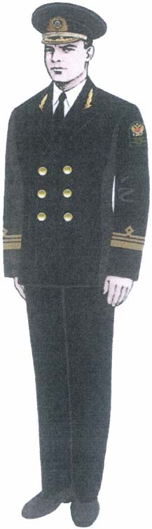 | 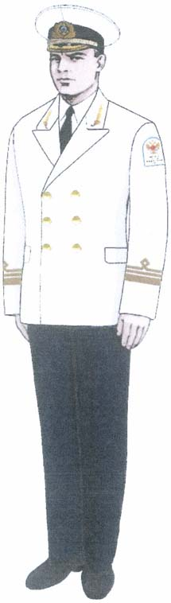 | 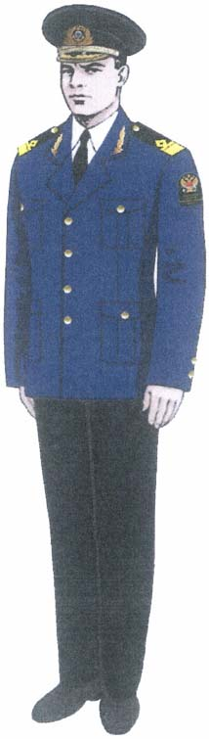 | 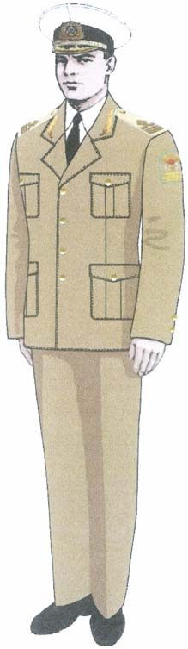
Парадная с двубортным пиджаком черного цвета | Парадная с двубортным пиджаком белого цвета и фуражкой с белым чехлом | Повседневная с однобортным пиджаком темно-синего цвета | Повседневная с однобортным пиджаком бежевого цвета и фуражкой с белым чехлом

Форма одежды государственных гражданских
служащих, имеющих классные чины высшей и главной групп
должностей (женщины)

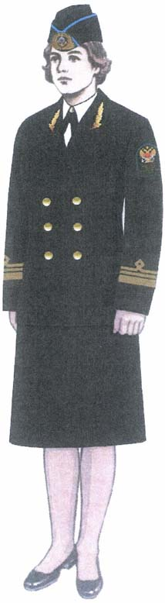 | 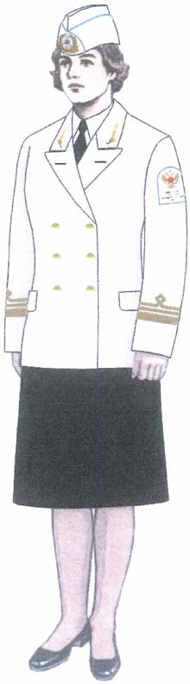 | 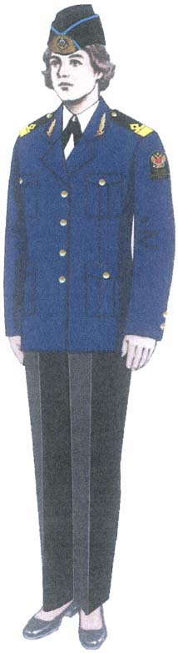 | 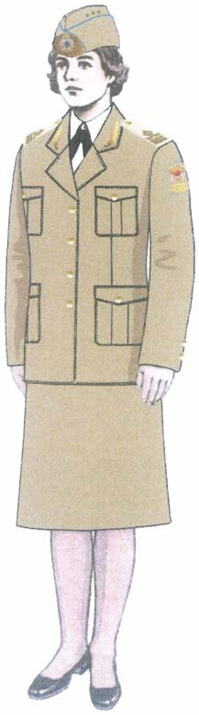
Парадная с двубортным жакетом черного цвета | Парадная с двубортным жакетом белого цвета и пилоткой белого цвета | Повседневная с однобортным жакетом темно-синего цвета и брюками | Повседневная с однобортным жакетом бежевого цвета

Форма одежды государственных гражданских служащих, имеющих
классные чины ведущей группы должностей (мужчины)

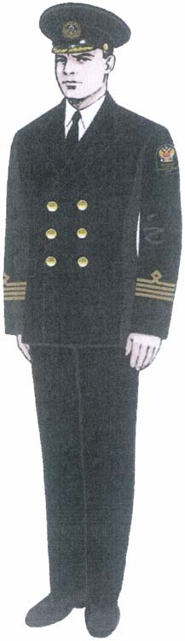 | 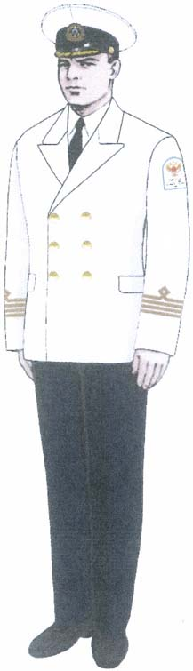 | 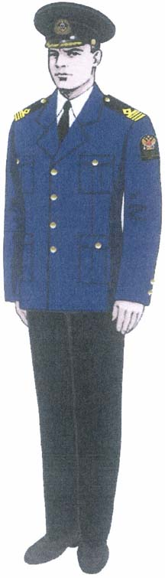 | 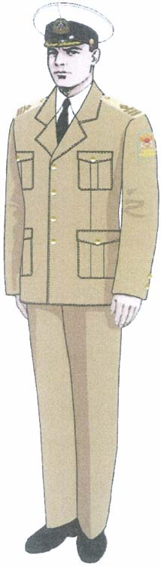
Парадная с двубортным пиджаком черного цвета | Парадная с двубортным пиджаком белого цвета и фуражкой с белым чехлом | Повседневная с однобортным пиджаком темно-синего цвета | Повседневная с однобортным пиджаком бежевого цвета и фуражкой с белым чехлом

Форма одежды государственных гражданских служащих, имеющих
классные чины ведущей группы должностей (женщины)

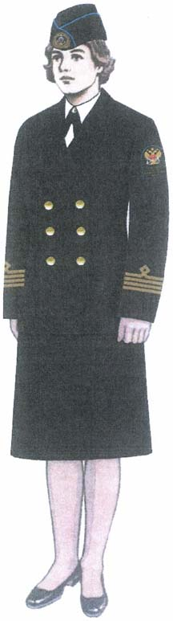 | 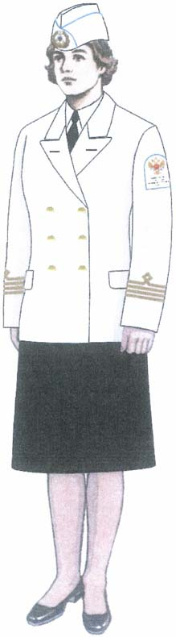 | 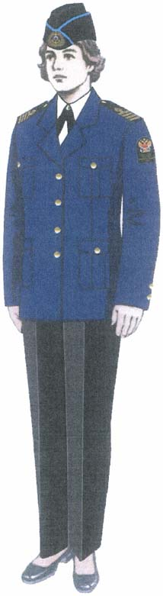 | 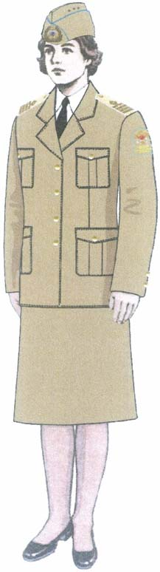
Парадная с двубортным жакетом черного цвета | Парадная с двубортным жакетом и пилоткой белого цвета | Повседневная с однобортным жакетом темно-синего цвета и брюками | Повседневная с однобортным жакетом бежевого цвета

Форма одежды государственных гражданских служащих, имеющих
классные чины старшей группы должностей (мужчины)

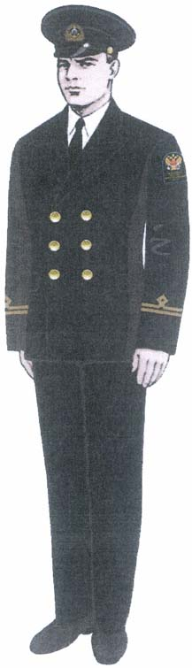 | 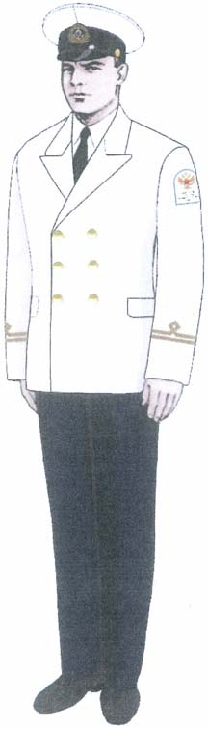 | 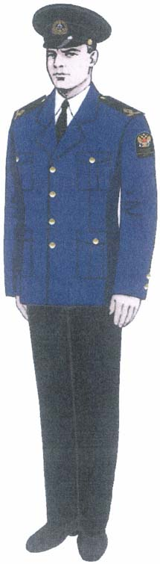 | 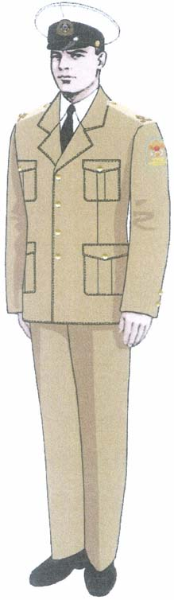
Парадная с двубортным пиджаком черного цвета | Парадная с двубортным пиджаком белого цвета и фуражкой с белым чехлом | Повседневная с однобортным пиджаком темно-синего цвета | Повседневная с однобортным пиджаком бежевого цвета и фуражкой с белым чехлом

Форма одежды государственных гражданских служащих, имеющих
классные чины старшей группы должностей (женщины)

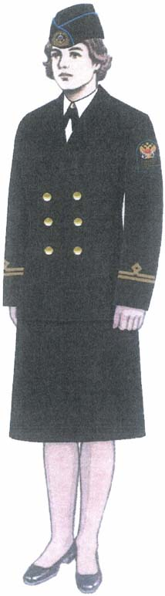 | 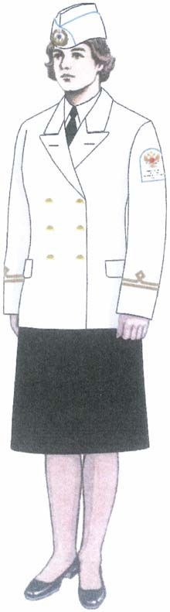 | 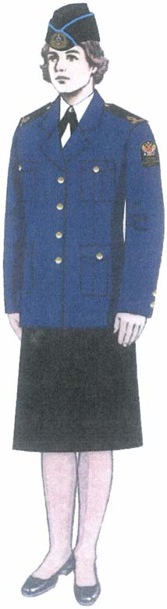 | 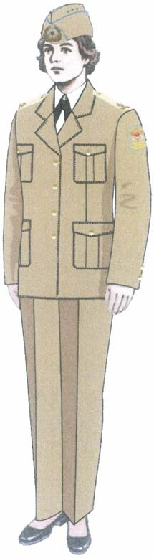
Парадная с двубортным жакетом черного цвета | Парадная с двубортным жакетом и пилоткой белого цвета | Повседневная с однобортным жакетом темно-синего цвета | Повседневная с однобортным жакетом бежевого цвета и брюками

Форма одежды государственных гражданских служащих, имеющих
классные чины младшей группы должностей (мужчины)

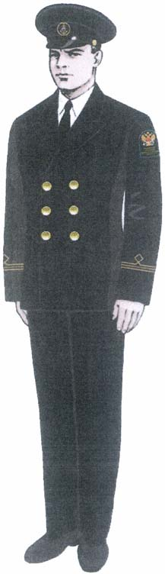 | 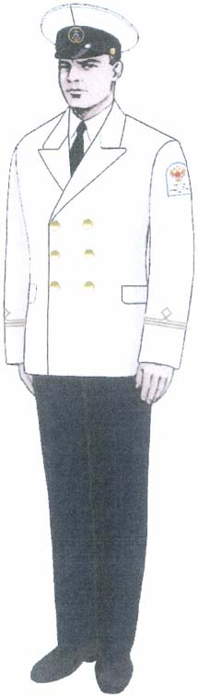 | 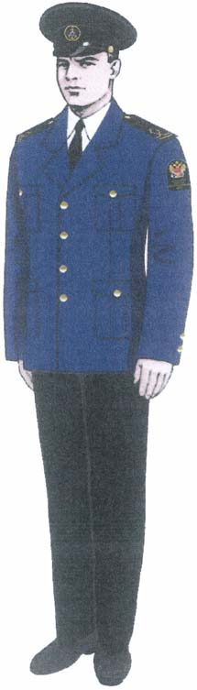 | 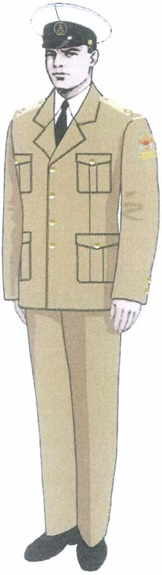
Парадная с двубортным пиджаком черного цвета | Парадная с двубортным пиджаком белого цвета и фуражкой с белым чехлом | Повседневная с однобортным пиджаком темно-синего цвета | Повседневная с однобортным пиджаком бежевого цвета и фуражкой с белым чехлом

Форма одежды государственных гражданских служащих, имеющих
классные чины младшей группы должностей (женщины)

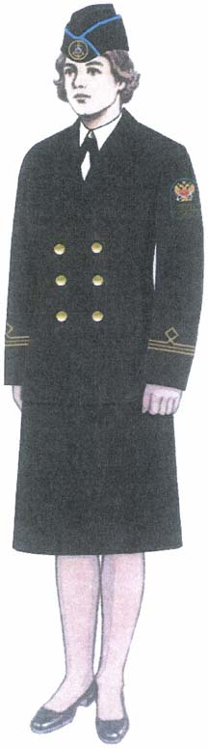 | 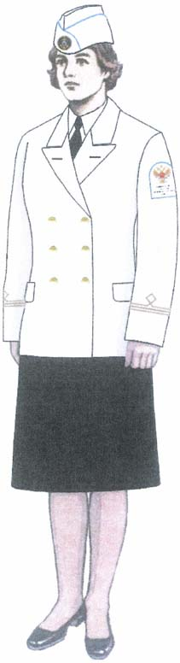 | 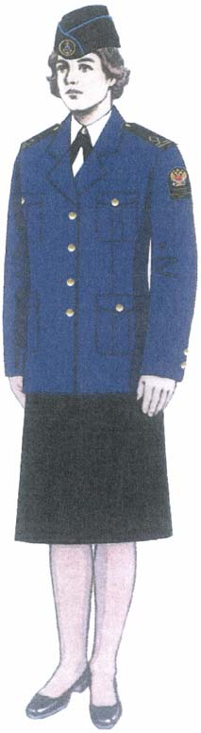 | 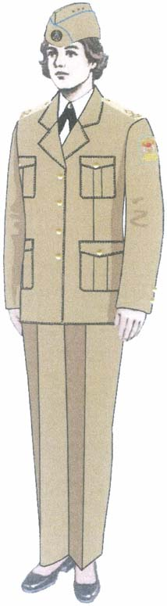
Парадная с двубортным жакетом черного цвета | Парадная с двубортным жакетом и пилоткой белого цвета | Повседневная с однобортным жакетом темно-синего цвета | Повседневная с однобортным жакетом бежевого цвета и брюками

Форма одежды для высшего состава подведомственных
организаций Федерального агентства морского и речного
транспорта (мужчины)

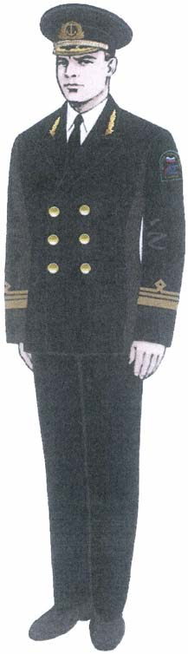 | 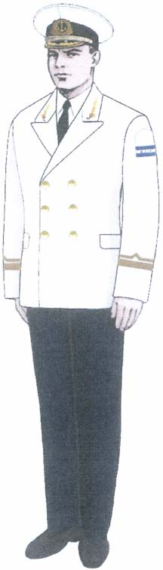 | 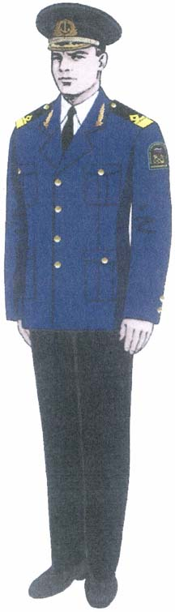 | 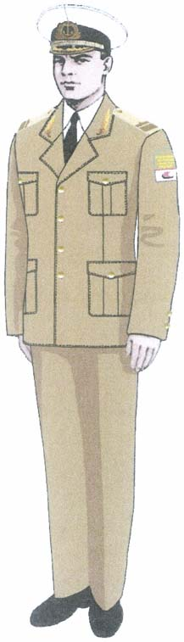
Парадная с двубортным пиджаком черного цвета | Парадная с двубортным пиджаком белого цвета и фуражкой с белым чехлом | Повседневная с однобортным пиджаком темно-синего цвета | Повседневная с однобортным пиджаком бежевого цвета и фуражкой с белым чехлом

Форма одежды для высшего состава подведомственных
организаций Федерального агентства морского и речного
транспорта (женщины)

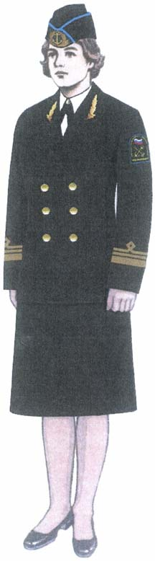 | 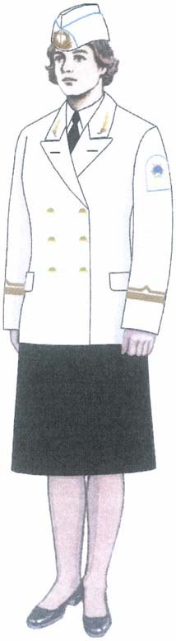 | 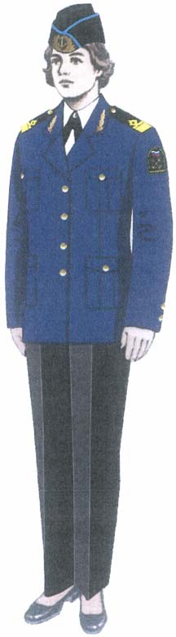 | 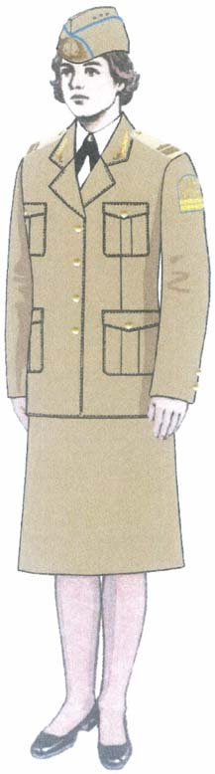
Парадная с двубортным жакетом черного цвета | Парадная с двубортным жакетом и пилоткой белого цвета | Повседневная с однобортным жакетом темно-синего цвета | Повседневная с однобортным жакетом бежевого цвета и брюками

Форма одежды для старшего и среднего состава
подведомственных организаций Федерального агентства
морского и речного транспорта (мужчины)

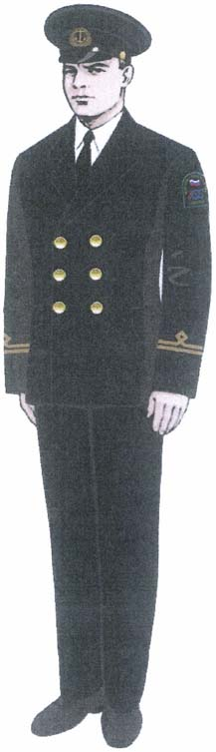 | 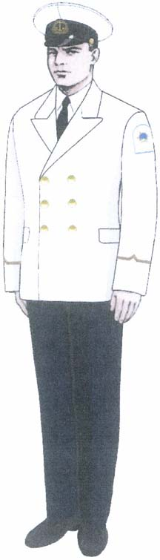 | 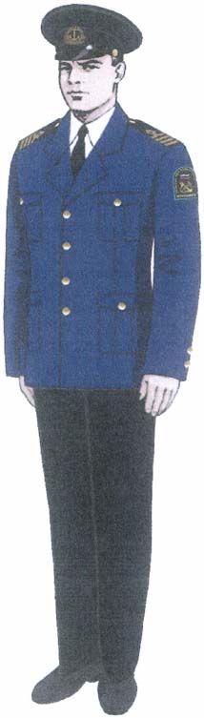 | 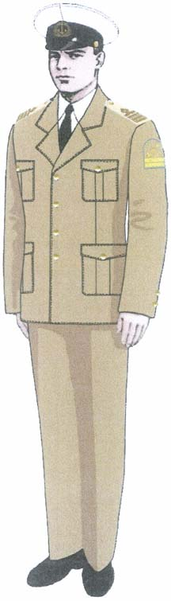
Парадная с двубортным пиджаком черного цвета | Парадная с двубортным пиджаком белого цвета и фуражкой с белым чехлом | Повседневная с однобортным пиджаком темно-синего цвета | Повседневная с однобортным пиджаком бежевого цвета и фуражкой с белым чехлом

Форма одежды для старшего и среднего состава
подведомственных организаций Федерального агентства
морского и речного транспорта (женщины)

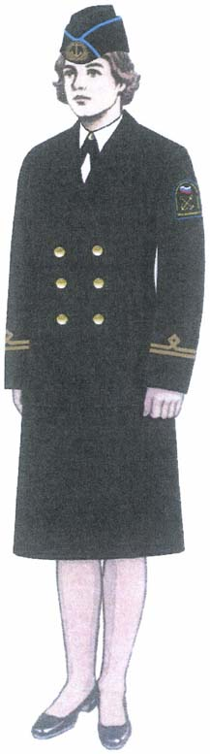 | 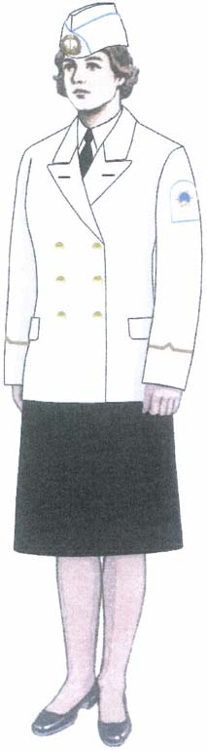 | 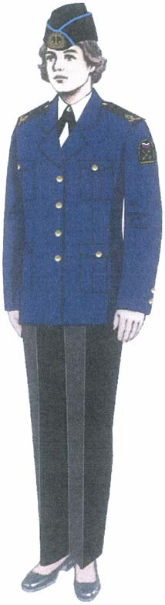 | 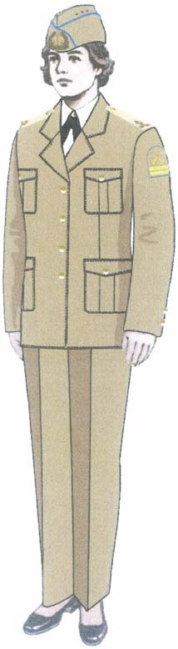
Парадная с двубортным жакетом черного цвета | Парадная с двубортным жакетом и пилоткой белого цвета | Повседневная с однобортным жакетом темно-синего цвета и брюками | Повседневная с однобортным жакетом, брюками и пилоткой бежевого цвета

Форма одежды для младшего и рядового состава
подведомственных организаций Федерального агентства
морского и речного транспорта (мужчины)

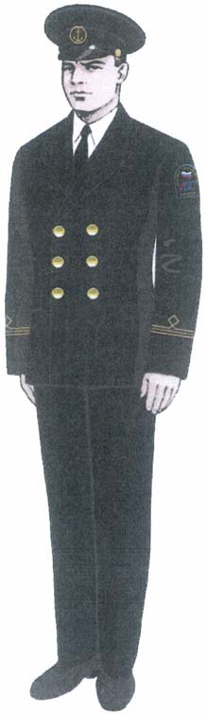 | 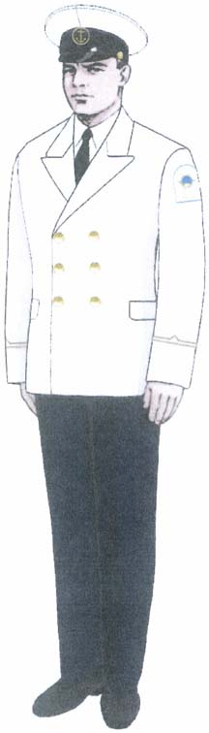 | 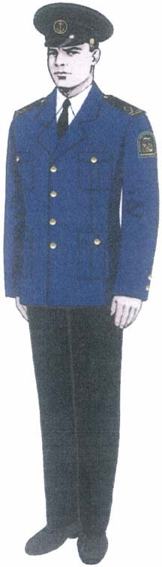 | 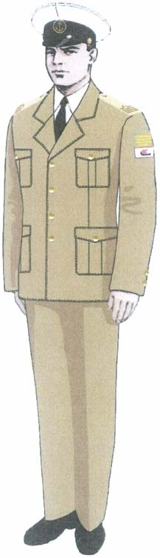
Парадная с двубортным пиджаком черного цвета | Парадная с двубортным пиджаком белого цвета и фуражкой с белым чехлом | Повседневная с однобортным пиджаком темно-синего цвета | Повседневная с однобортным пиджаком бежевого цвета и фуражкой с белым чехлом

Форма одежды для младшего и рядового состава
подведомственных организаций Федерального агентства
морского и речного транспорта (женщины)

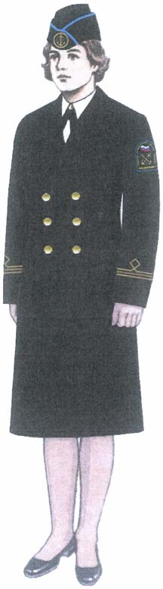 | 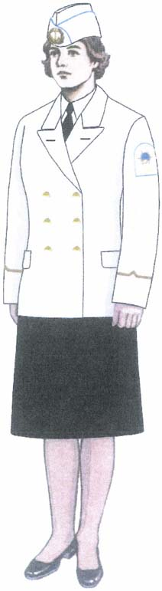 | 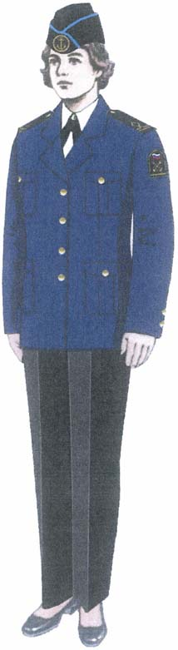 | 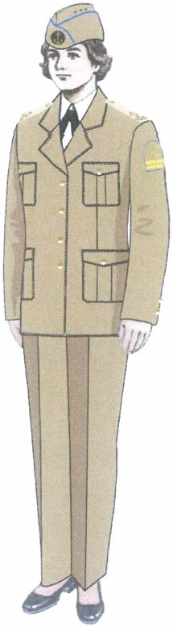
Парадная с двубортным жакетом черного цвета | Парадная с двубортным жакетом и пилоткой белого цвета | Повседневная с однобортным жакетом темно-синего цвета и брюками | Повседневная с однобортным жакетом, брюками и пилоткой бежевого цвета

Форма одежды государственных гражданских служащих, имеющих
классные чины высшей и главной групп должностей, а также
высшего состава подведомственных организаций Федерального
агентства морского и речного транспорта (мужчины)

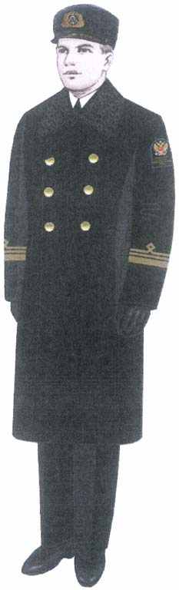 | 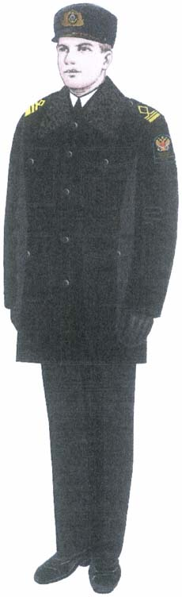 | 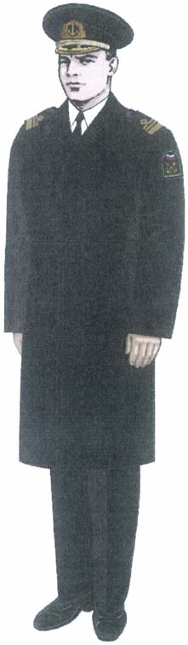
Пальто | Куртка зимняя | Плащ

Форма одежды государственных гражданских служащих, имеющих
классные чины ведущей, старшей, средней и младшей групп
должностей, а также старшего, среднего и младшего состава
подведомственных организаций Федерального агентства
морского и речного транспорта (мужчины)

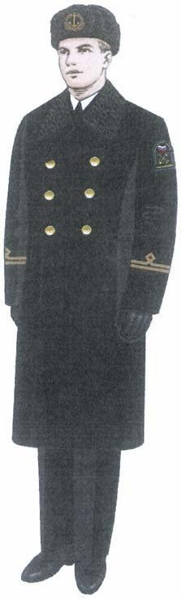 | 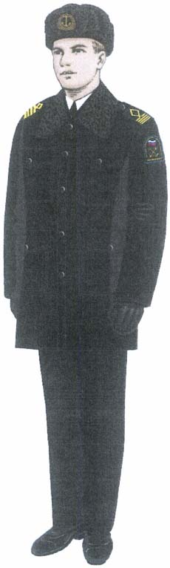 | 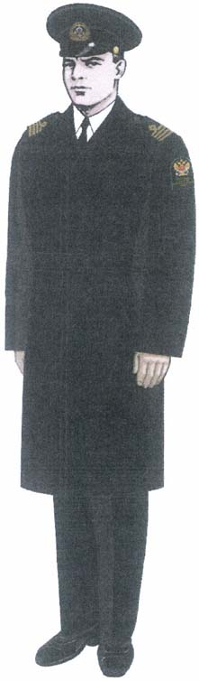
Пальто | Куртка зимняя | Плащ

Форма одежды государственных гражданских служащих, имеющих
классные чины ведущей, старшей, средней и младшей групп
должностей, а также старшего, среднего и младшего состава
подведомственных организаций Федерального агентства
морского и речного транспорта (женщины)

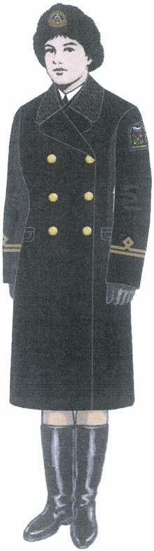 | 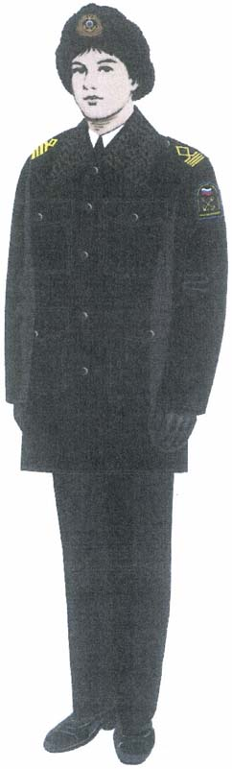 | 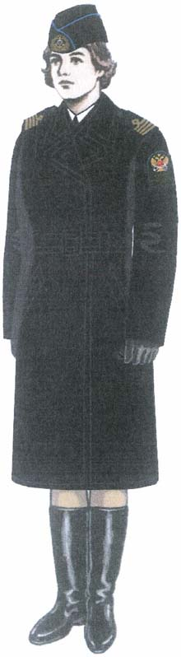
Пальто | Куртка зимняя | Плащ

Форма одежды работников Федерального агентства морского
и речного транспорта (мужчины)

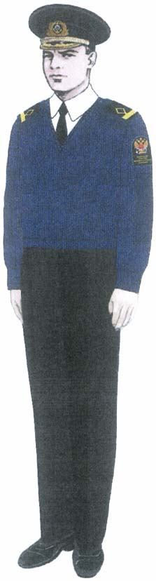 | 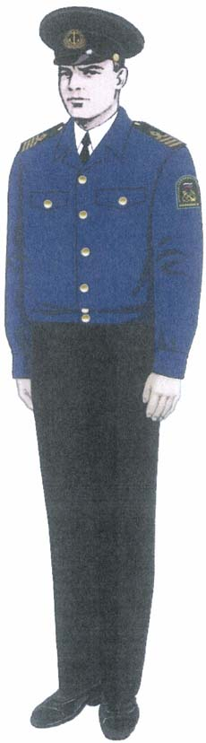
Свитер | Куртка (только для работников подведомственных организаций)

Форма одежды работников Федерального агентства морского
и речного транспорта (женщины)

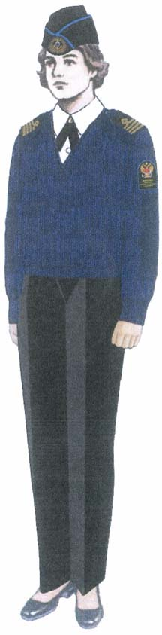 | 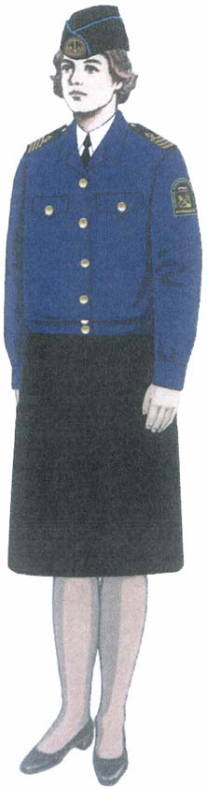 | 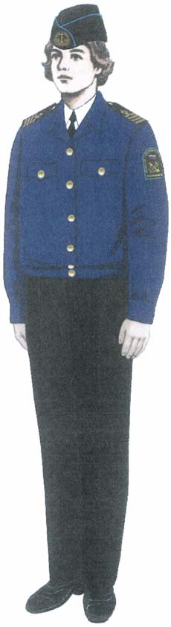
Свитер | Куртка и юбка (только для работников подведомственных организаций) | Куртка и брюки (только для работников подведомственных организаций)

Форма одежды работников Федерального агентства морского
и речного транспорта (мужчины)

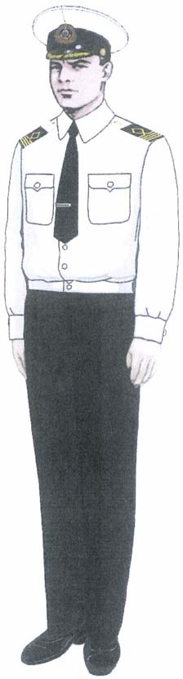 | 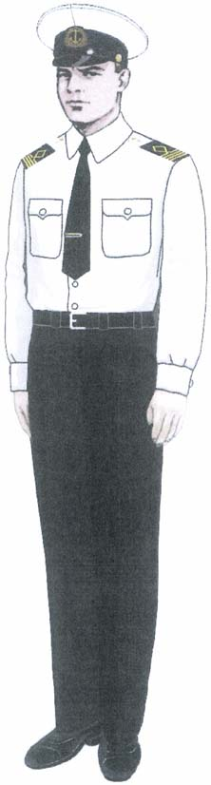 | 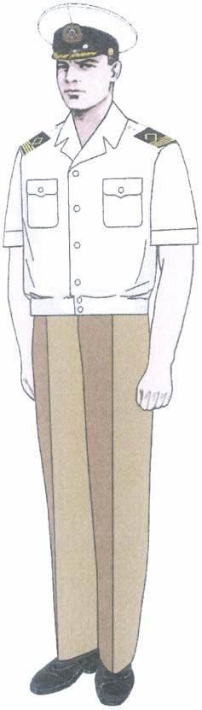 | 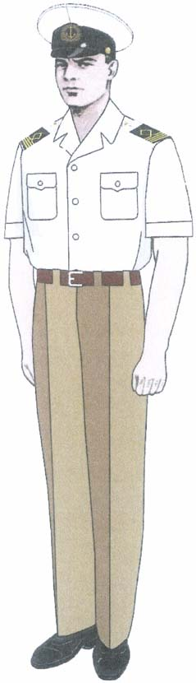
Рубашка с длинным рукавом и брюки черного цвета | Рубашка с длинным рукавом и брюки черного цвета | Рубашка с коротким рукавом и брюки бежевого цвета | Рубашка с коротким рукавом и брюки бежевого цвета

Форма одежды работников Федерального агентства морского
и речного транспорта (женщины)

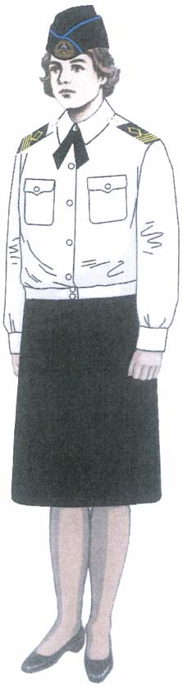 | 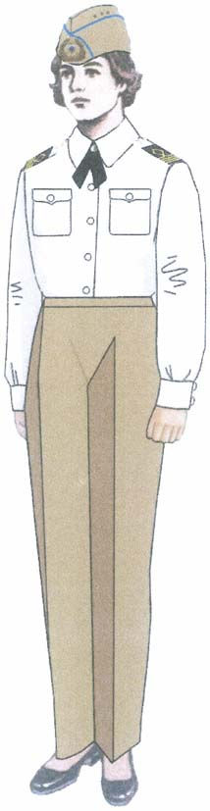 | 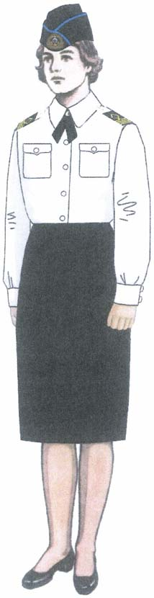 | 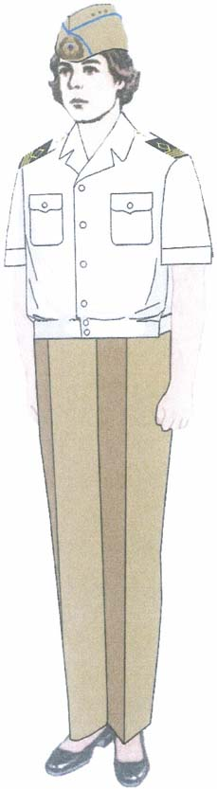
Блузка с длинным рукавом и юбка черного цвета | Блузка с длинным рукавом и брюки бежевого цвета | Блузка с длинным рукавом и юбка черного цвета | Блузка с коротким рукавом и брюки бежевого цвета

Головные уборы
(в ред. Приказа Минтранса России от 30.06.2020 N 225)

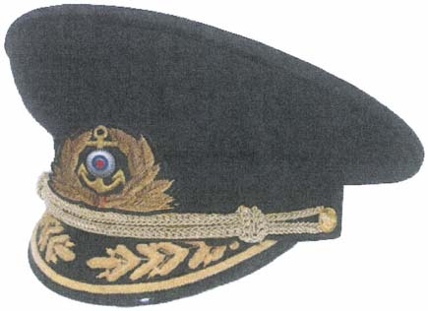 | 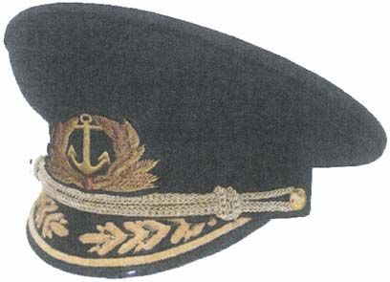
Фуражка для Министра транспорта Российской Федерации, заместителя Министра транспорта Российской Федерации, координирующего работу по формированию государственной политики в сфере морского и внутреннего водного транспорта, государственных гражданских служащих, имеющих классные чины высшей и главной групп должностей | Фуражка для высшего состава подведомственных организаций

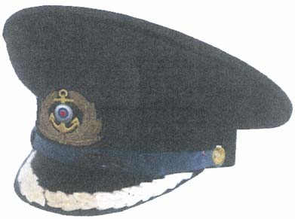 | 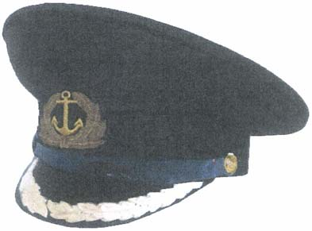
Фуражка для государственных гражданских служащих, имеющих классные чины ведущей группы должностей | Фуражка для старшего состава подведомственных организаций

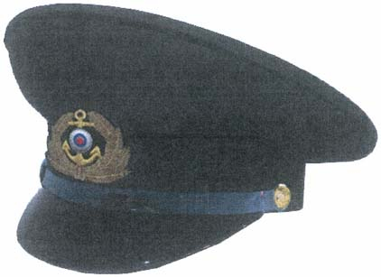 | 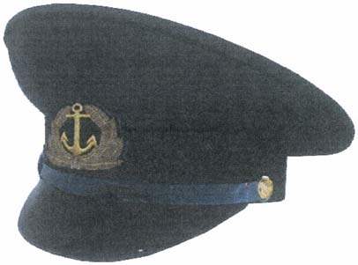
Фуражка для государственных гражданских служащих, имеющих классные чины старшей группы должностей | Фуражка для среднего состава подведомственных организаций

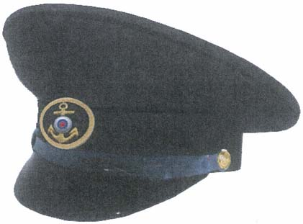 | 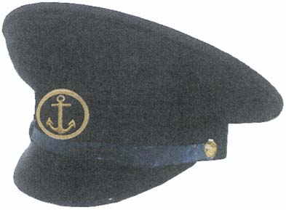
Фуражка для государственных гражданских служащих, имеющих классные чины младшей группы должностей | Фуражка для младшего состава подведомственных организаций
(в ред. Приказа Минтранса России от 30.06.2020 N 225)

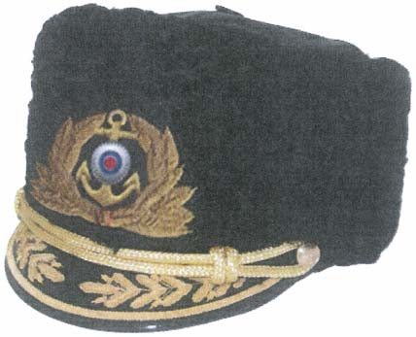 | 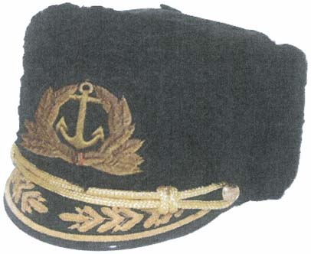
Шапка для Министра транспорта Российской Федерации, заместителя Министра транспорта Российской Федерации, координирующего работу по формированию государственной политики в сфере морского и внутреннего водного транспорта, государственных гражданских служащих, имеющих классные чины высшей и главной групп должностей | Шапка для высшего состава подведомственных организаций

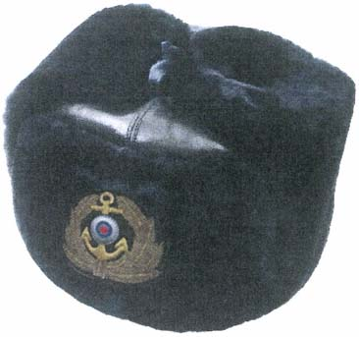 | 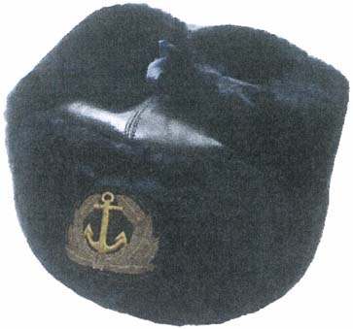
Шапка-ушанка для государственных гражданских служащих, имеющих классные чины ведущей и старшей групп должностей | Шапка-ушанка для старшего и среднего состава подведомственных организаций

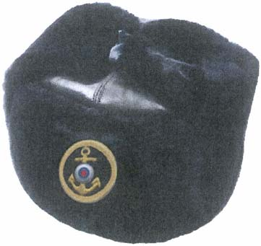 | 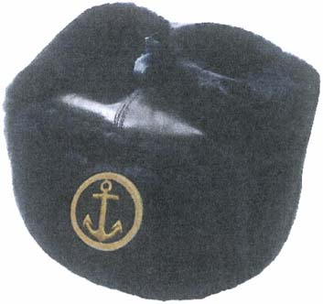
Шапка-ушанка для государственных гражданских служащих, имеющих классные чины младшей группы должностей | Шапка-ушанка для младшего состава подведомственных организаций

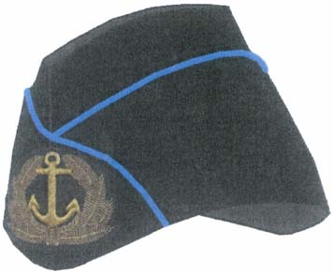 | 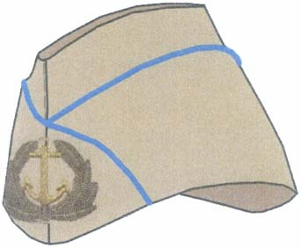
Пилотка черного цвета для женщин - работников Федерального агентства морского и речного транспорта и подведомственных организаций (эмблема соответствует классному чину или должности) | Пилотка бежевого цвета для женщин - работников Федерального агентства морского и речного транспорта и подведомственных организаций (эмблема соответствует классному чину или должности)

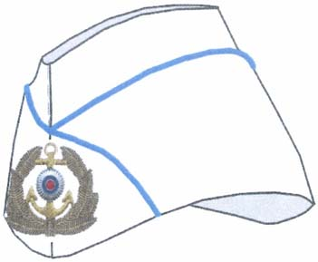 | 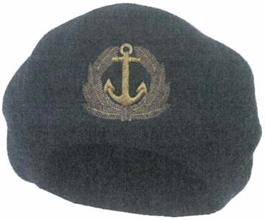
Пилотка белого цвета для женщин - работников Федерального агентства морского и речного транспорта и подведомственных организаций (эмблема соответствует классному чину или должности) | Берет для женщин - работников Федерального агентства морского и речного транспорта и подведомственных организаций (эмблема соответствует классному чину или должности)

Эмблемы к головным уборам
(в ред. Приказа Минтранса России от 30.06.2020 N 225)

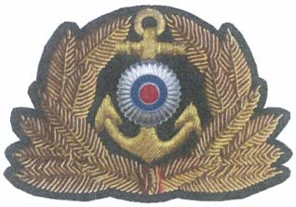 | 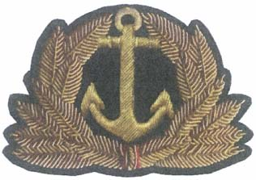
Для Министра транспорта Российской Федерации, заместителя Министра транспорта Российской Федерации, координирующего работу по формированию государственной политики в сфере морского и внутреннего водного транспорта, государственных гражданских служащих, имеющих классные чины высшей и главной групп должностей | Для высшего состава подведомственных организаций
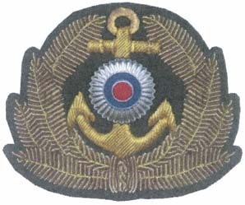 | 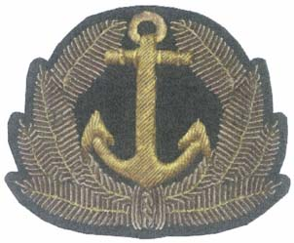
Для государственных гражданских служащих, имеющих классные чины ведущей и старшей групп должностей | Для старшего и среднего состава подведомственных организаций
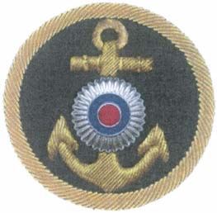 | 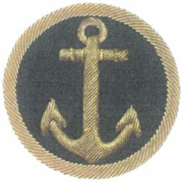
Для государственных гражданских служащих, имеющих классные чины младшей группы должностей | Для младшего и рядового состава подведомственных организаций
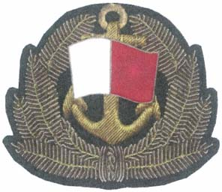
Для лоцманов

Козырек
(в ред. Приказа Минтранса России от 30.06.2020 N 225)

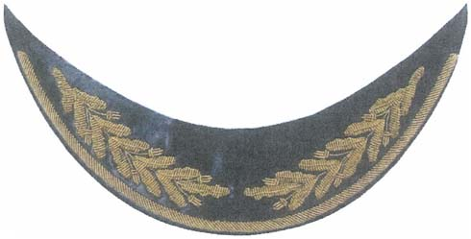

К фуражке Министра транспорта Российской Федерации,
заместителя Министра транспорта Российской Федерации,
координирующего работу по формированию государственной
политики в сфере морского и внутреннего водного транспорта,
государственных гражданских служащих, имеющих классные чины
высшей и главной групп должностей, и высшего состава
подведомственных организаций

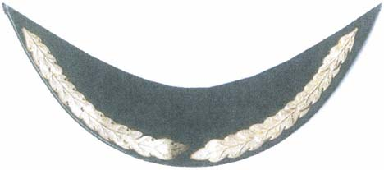

К фуражке государственных гражданских служащих, имеющих
классные чины ведущей группы должностей, и старшего состава
подведомственных организаций

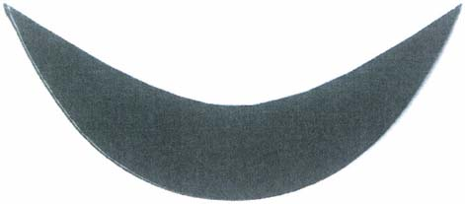

К фуражке государственных гражданских служащих, имеющих
классные чины старшей и младшей групп должностей,
и среднего, младшего и рядового состава
подведомственных организаций

Шитье и орнамент на воротнике
(в ред. Приказа Минтранса России от 30.06.2020 N 225)

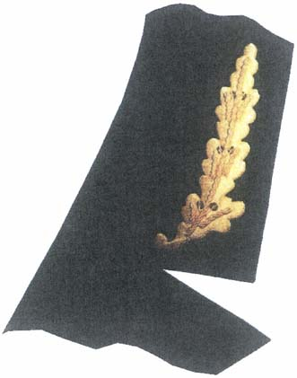

Шитье на воротнике Министра транспорта
Российской Федерации, заместителя Министра транспорта
Российской Федерации, координирующего работу по формированию
государственной политики в сфере морского и внутреннего
водного транспорта, государственных гражданских служащих,
имеющих классные чины высшей и главной групп должностей,
и высшего состава подведомственных организаций

Форменные пуговицы

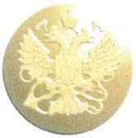 | 
Диаметр 20 мм. | Диаметр 14 мм.

Нарукавный знак принадлежности работника
к Федеральному агентству морского и речного транспорта
или подведомственной организации

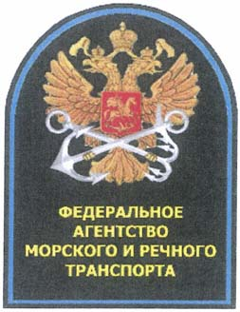 | 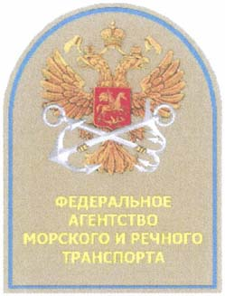 | 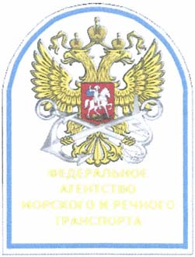
Для государственных гражданских служащих Федерального агентства морского и речного транспорта

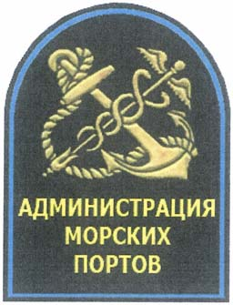

Для администраций морских портов
(цвет поля знака соответствует цвету предмета одежды)

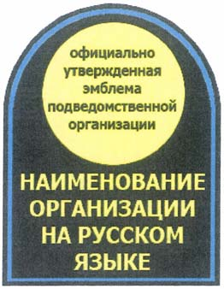 | 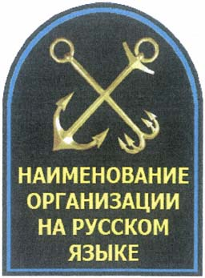
Для подведомственных организаций, имеющих официально утвержденную эмблему организации (цвет поля знака соответствует цвету предмета одежды) | Для подведомственных организаций, не имеющих официально утвержденной эмблемы организации (цвет поля знака соответствует цвету предмета одежды)

Галстук | Кашне
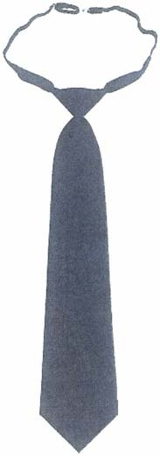 | 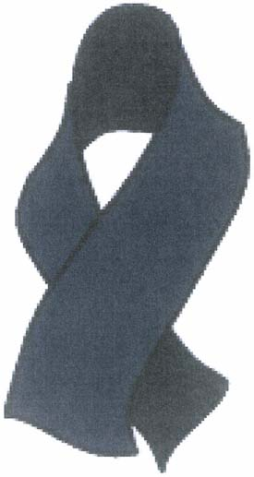

Галстук-бант (женщины)

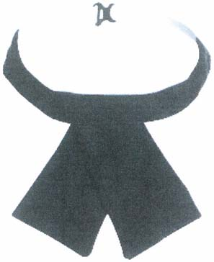

Приложение N 2
к приказу Минтранса России
от 30 июня 2017 г. N 250

ОБРАЗЦЫ ЗНАКОВ РАЗЛИЧИЯ
МИНИСТРА ТРАНСПОРТА РОССИЙСКОЙ ФЕДЕРАЦИИ И ЗАМЕСТИТЕЛЯ
МИНИСТРА ТРАНСПОРТА РОССИЙСКОЙ ФЕДЕРАЦИИ, КООРДИНИРУЮЩЕГО
РАБОТУ ПО ФОРМИРОВАНИЮ ГОСУДАРСТВЕННОЙ ПОЛИТИКИ В СФЕРЕ
МОРСКОГО И ВНУТРЕННЕГО ВОДНОГО ТРАНСПОРТА

Список изменяющих документов
(введены Приказом Минтранса России от 30.06.2020 N 225)

N п/п | Группа должностей государственной гражданской службы | Классный чин | Наплечные знаки различия | Нарукавные знаки различия
1 | 2 | 3 | 4 | 5

Министр транспорта Российской Федерации
1. | - | - | Один широкий и четыре средних галуна, поверх трех галунов вышивается большая эмблема Минтранса России в лавровом венке | Один широкий и четыре средних галуна, над петлей верхнего галуна на расстоянии 10 мм от верхнего края петли вышивается большая эмблема Минтранса России в лавровом венке

Заместитель Министра транспорта Российской Федерации, координирующий работу по формированию государственной политики в сфере морского и внутреннего водного транспорта
2. | Высшая | - | Один широкий и четыре средних галуна, поверх трех галунов вышивается большая эмблема Минтранса России | Один широкий и четыре средних галуна, над петлей верхнего галуна на расстоянии 10 мм от верхнего края петли вышивается большая эмблема Минтранса России

1. Для Министра транспорта Российской Федерации, заместителя Министра транспорта Российской Федерации, координирующего работу по формированию государственной политики в сфере морского и внутреннего водного транспорта, устанавливаются нарукавные и наплечные знаки различия.
2. Нарукавные знаки различия предназначены для ношения на пальто, двубортном пиджаке (жакете) и состоят из галунов золотистого цвета, нашиваемых непосредственно на внешнюю сторону рукавов от шва до шва. Нижний край первого галуна нашивается на расстоянии 8 см от нижнего края рукава, расстояние между галунами - 3 мм. Галуны устанавливаются двух видов: широкий - 30 мм и средний - 13 мм. Верхний галун образует сверху посередине петлю в виде квадрата с длиной стороны 35 мм.
3. Наплечные знаки различия изготавливаются двух видов - нашивные и съемные:
1) нашивные наплечные знаки различия предназначены для ношения на однобортном пиджаке (жакете) и представляют собой четырехугольники с параллельными боковыми сторонами и треугольным верхним краем. Размеры нашивных наплечных знаков: длина - 14 - 16 см, ширина - 5 см. Нашивные наплечные знаки с гладким полем изготавливаются из ткани черного или бежевого цвета. На поле нашивных наплечных знаков располагаются галунные нашивки, аналогичные нарукавным знакам различия. Нашивные наплечные знаки различия имеют окантовку черного или бежевого цвета по всем сторонам, кроме нижней. В верхней части располагается малая форменная пуговица;
2) съемные наплечные знаки предназначены для ношения на плаще, куртке зимней, свитере, рубашке и представляют собой четырехугольник с нашивками, аналогичными нашивкам на нарукавных знаках различия. Размеры съемных наплечных знаков: длина - 9 - 12 см, ширина - 5,5 см. Цвет поля - черный.

Наплечные знаки различия Министра транспорта
Российской Федерации

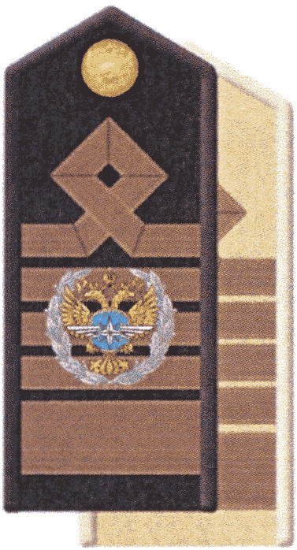

Нарукавные знаки различия Министра транспорта
Российской Федерации

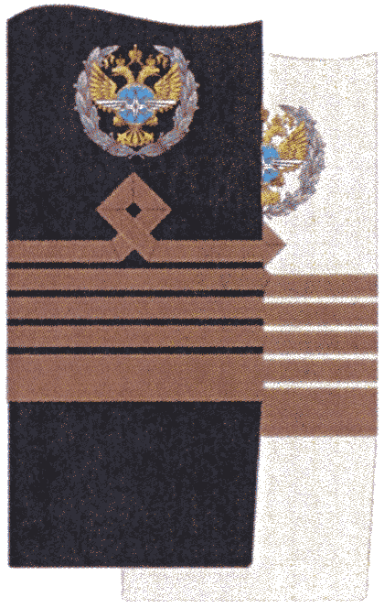

Наплечные знаки различия заместителя Министра
транспорта Российской Федерации, координирующего работу
по формированию государственной политики в сфере морского
и внутреннего водного транспорта

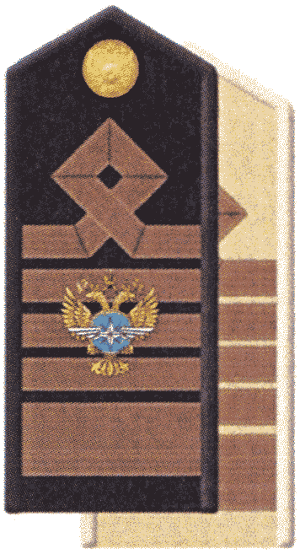

Нарукавные знаки различия заместителя Министра
транспорта Российской Федерации, координирующего работу
по формированию государственной политики в сфере морского
и внутреннего водного транспорта

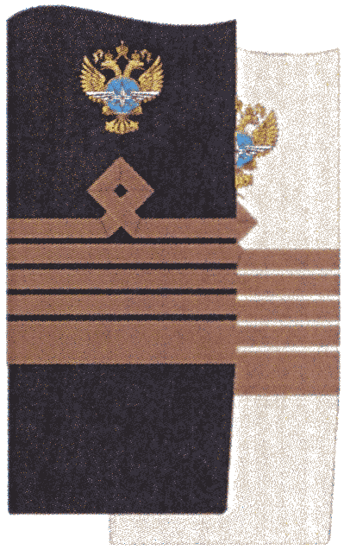

Приложение N 3

Утверждены
приказом Минтранса России
от 30 июня 2017 г. N 250

ОБРАЗЦЫ ЗНАКОВ
РАЗЛИЧИЯ РАБОТНИКОВ ФЕДЕРАЛЬНОГО АГЕНТСТВА МОРСКОГО
И РЕЧНОГО ТРАНСПОРТА

Список изменяющих документов
(в ред. Приказа Минтранса России от 30.06.2020 N 225)

Группа должностей государственной гражданской службы | Классный чин | Наплечные знаки различия | Нарукавные знаки различия
1 | 2 | 3 | 4

Руководитель Федерального агентства морского и речного транспорта
Высшая | - | Один широкий и три средних галуна, поверх трех галунов вышивается эмблема Федерального агентства морского и речного транспорта в виде лаврового венка, наложенного на перекрещенные морской и речной якоря | Один широкий и три средних галуна, над петлей верхнего галуна на расстоянии 10 мм от верхнего края петли вышивается эмблема Федерального агентства морского и речного транспорта в виде лаврового венка, наложенного на перекрещенные морской и речной якоря

Заместитель руководителя Федерального агентства морского и речного транспорта
Высшая | Действительный государственный советник Российской Федерации 1, 2 и 3 класса | Один широкий и три средних галуна | Один широкий и три средних галуна

Начальник управления
Главная | Государственный советник 1, 2 и 3 класса | Один широкий и два средних галуна | Один широкий и два средних галуна

Заместитель начальника управления, заместитель начальника управления - начальник отдела, помощник руководителя, советник руководителя
Главная | Государственный советник 2 и 3 класса | Один широкий и один средний галун | Один широкий и один средний галун

Начальник отдела, заместитель начальника отдела, начальник отдела в управлении, заместитель начальника отдела в управлении, советник, ведущий консультант, консультант, ведущий специалист 3 разряда
Ведущая | Советник государственной гражданской службы Российской Федерации 1, 2 и 3 класса | Четыре средних галуна | Четыре средних галуна

Главный специалист-эксперт, ведущий специалист эксперт, специалист-эксперт, старший специалист 1 разряда, старший специалист 2 разряда, старший специалист 3 разряда
Старшая | Референт государственной гражданской службы Российской Федерации 1, 2 и 3 класса | Два средних галуна | Два средних галуна

Специалист 1 разряда, специалист 2 разряда
Младшая | Секретарь государственной гражданской службы Российской Федерации 1, 2 и 3 класса | Три узких галуна | Три узких галуна
(таблица в ред. Приказа Минтранса России от 30.06.2020 N 225)

1. Для работников Федерального агентства морского и речного транспорта устанавливаются нарукавные и наплечные знаки различия.
2. Нарукавные знаки различия предназначены для ношения на пальто, двубортном пиджаке (жакете) и состоят из галунов золотистого цвета, нашиваемых непосредственно на внешнюю сторону рукавов от шва до шва. Нижний край первого галуна нашивается на расстоянии 8 см от нижнего края рукава, расстояние между галунами 3 мм. Галуны устанавливаются трех видов: широкий - 30 мм, средний - 13 мм и узкий - 6 мм. Верхний галун образует сверху посередине петлю в виде квадрата длиной стороны 35 мм.
3. Наплечные знаки различия изготавливаются двух видов: нашивные и съемные.
1) наплечные знаки различия предназначены для ношения на однобортном пиджаке (жакете) и представляют собой четырехугольники с параллельными боковыми сторонами и треугольным верхним краем. Размеры наплечных знаков: длина 14 - 16 см (для женщин - 12 - 14 см), ширина 5 см. Нашивные наплечные знаки с гладким полем изготавливаются из ткани черного или бежевого цвета. На поле наплечных знаков располагаются галунные нашивки, аналогичные нарукавным знакам различия. Наплечные знаки различия имеют окантовку черного или бежевого цвета по всем сторонам, кроме нижней. В верхней части располагается малая форменная пуговица;
2) съемные наплечные знаки предназначены для ношения на плаще, куртке зимней, свитере, рубашке, блузке и представляют собой четырехугольник с нашивками, аналогичными нашивкам на нарукавных знаках различия. Размеры съемных наплечных знаков: длина 9 - 12 см, ширина - 5,5 см. Цвет поля - черный цвет.

Наплечные знаки различия руководителя Федерального
агентства морского и речного транспорта
(в ред. Приказа Минтранса России от 30.06.2020 N 225)

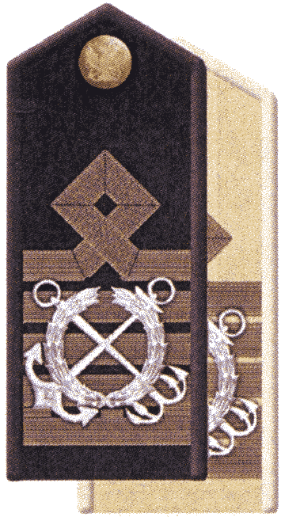

Нарукавные знаки различия руководителя
Федерального агентства морского и речного транспорта
(в ред. Приказа Минтранса России от 30.06.2020 N 225)

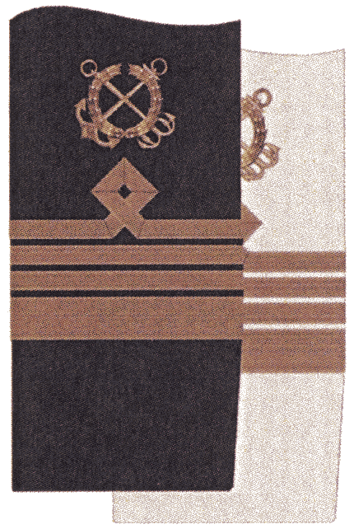

Наплечные знаки различия работников Федерального
агентства морского и речного транспорта, имеющих классный
чин действительного государственного советника
Российской Федерации
(в ред. Приказа Минтранса России от 30.06.2020 N 225)

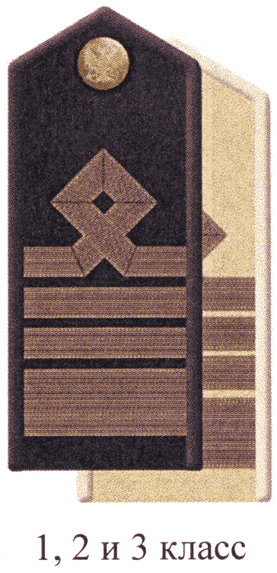

Нарукавные знаки различия работников Федерального
агентства морского и речного транспорта, имеющих классный
чин действительного государственного советника
Российской Федерации
(в ред. Приказа Минтранса России от 30.06.2020 N 225)

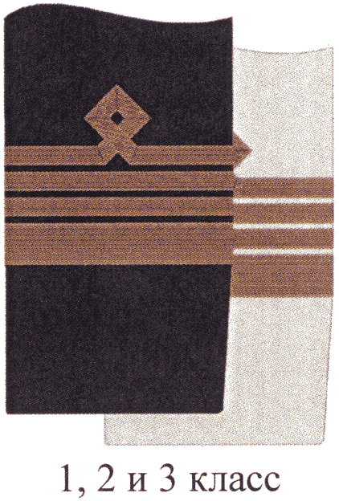

Нарукавные знаки различия работников Федерального
агентства морского и речного транспорта, имеющих классный
чин государственного советника Российской Федерации
(в ред. Приказа Минтранса России от 30.06.2020 N 225)

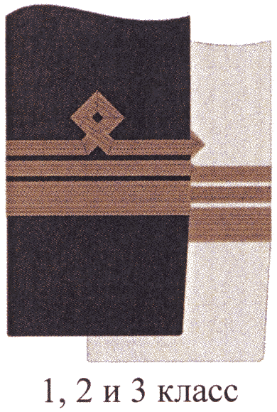 |  | 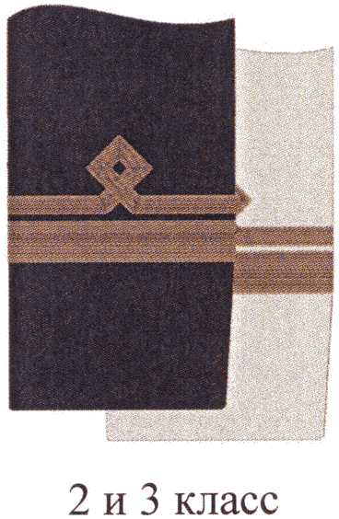

Нарукавные знаки различия работников Федерального
агентства морского и речного транспорта, имеющих классный
чин советника государственной гражданской службы
Российской Федерации
(в ред. Приказа Минтранса России от 30.06.2020 N 225)

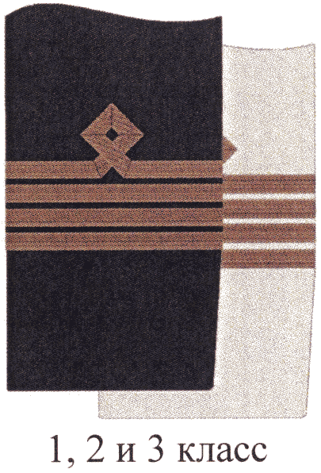

Нарукавные знаки различия работников Федерального
агентства морского и речного транспорта, имеющих классный
чин референта государственной гражданской
службы Российской Федерации
(в ред. Приказа Минтранса России от 30.06.2020 N 225)

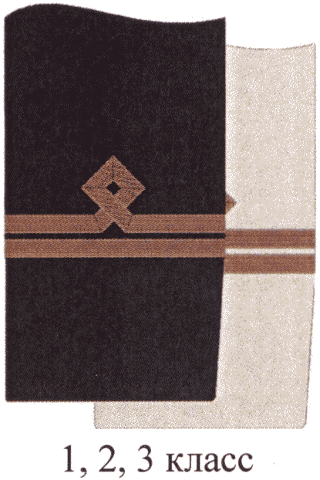

Нарукавные знаки различия работников Федерального
агентства морского и речного транспорта, имеющих классный
чин секретаря государственной гражданской
службы Российской Федерации
(в ред. Приказа Минтранса России от 30.06.2020 N 225)

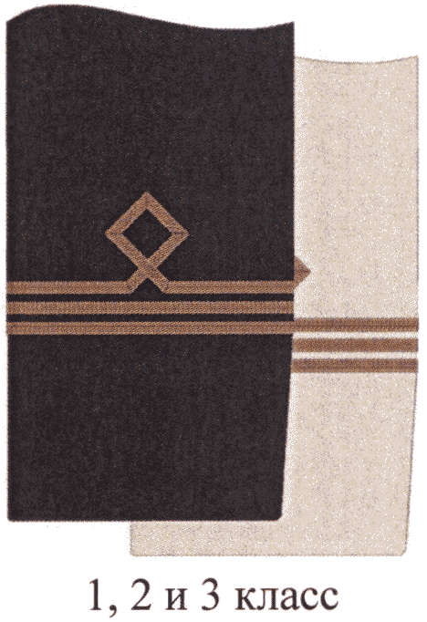

Приложение N 4

Утверждены
приказом Минтранса России
от 30 июня 2017 г. N 250

ОБРАЗЦЫ ЗНАКОВ
РАЗЛИЧИЯ РАБОТНИКОВ ПОДВЕДОМСТВЕННЫХ ОРГАНИЗАЦИЙ
ФЕДЕРАЛЬНОГО АГЕНТСТВА МОРСКОГО И РЕЧНОГО ТРАНСПОРТА

Список изменяющих документов
(в ред. Приказа Минтранса России от 22.04.2019 N 115)

N п/п | Наименование должности | Наплечные знаки различия | Нарукавные знаки различия
1 | 2 | 3 | 4
1 | Генеральный директор федерального государственного унитарного предприятия "Росморпорт" | Один широкий и три средних галуна | Один широкий и три средних галуна
2 | Руководитель администрации морских портов, руководитель администрации бассейна внутренних водных путей, генеральный директор федерального государственного унитарного предприятия, руководитель федерального государственного бюджетного учреждения, руководитель федерального государственного казенного учреждения, генеральный директор федерального казенного учреждения, руководитель федерального бюджетного учреждения, начальник федерального бюджетного учреждения, руководитель федерального государственного учреждения, руководитель федерального казенного учреждения, директор федерального государственного бюджетного учреждения, директор федерального бюджетного учреждения, ректор федерального государственного бюджетного образовательного учреждения высшего образования, директор филиала федерального государственного унитарного предприятия "Росморпорт" | Один широкий и два средних галуна | Один широкий и два средних галуна
3 | Капитан морского порта, первый заместитель руководителя - капитан бассейна внутренних водных путей | Один широкий и один средний галун | Один широкий и один средний галун

(таблица в ред. Приказа Минтранса России от 22.04.2019 N 115)
1. Наплечные знаки различия и нарукавные знаки работников подведомственных организаций Росморречфлота устанавливаются в соответствии со штатным расписанием организации по согласованию с Федеральным агентством морского и речного транспорта.
2. Капитаны судов и старшие (главные) механики судов, принятые на работу в аппарат управления организации, имеют право на ношение формы одежды и знаков различия в соответствии с занимаемой должностью, если должность не является более высокой.
3. Нарукавные знаки различия работника подведомственной организации Росморречфлота состоят из широкого галуна размером 30 мм, среднего галуна - 13 мм и узкого галуна - 6 мм с интервалом (просветом) между галунами в 3 мм.
Верхний галун образует сверху посередине петлю в виде квадрата со стороной 35 мм - для работников морского транспорта или угол вершиной вверх - для работников речного транспорта. Цвет галуна - золотистый.
Знаки различия нашиваются на внешней стороне рукавов от шва до шва. Расстояние от нижнего края рукава до нижнего края нижнего галуна - 80 мм.
4. Наплечный знак различия работника подведомственной организации Росморречфлота представляет собой вытянутый четырехугольник с параллельными боковыми сторонами и треугольным верхним краем. Размеры наплечного знака различия: длина - 14 - 16 см (для женщин - 12 - 14 см), ширина - 5 см. Наплечные знаки различия с гладким полем. Цвет поля - черный или бежевый.
5. На поле наплечных знаков различия располагаются галунные нашивки, аналогичные нарукавным знакам различия.
6. Наплечные знаки различия имеют окантовку черного или бежевого цвета по всем сторонам, кроме нижней. В верхней части наплечного знака различия - малая форменная пуговица.
7. Наплечные знаки различия для ношения на свитерах и рубашках устанавливаются со знаками различия в соответствии с занимаемой должностью работника.

Наплечные знаки различия работников подведомственных
организаций Федерального агентства морского и речного
транспорта (морской транспорт)

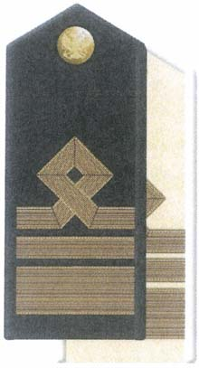 | 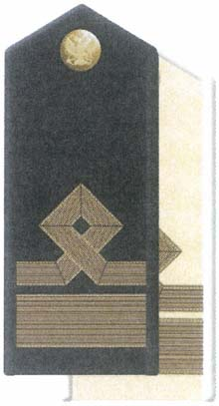
Один широкий и два средних галуна | Один широкий и один средний галун

Нарукавные знаки различия работников подведомственных
организаций Федерального агентства морского и речного
транспорта (морской транспорт)

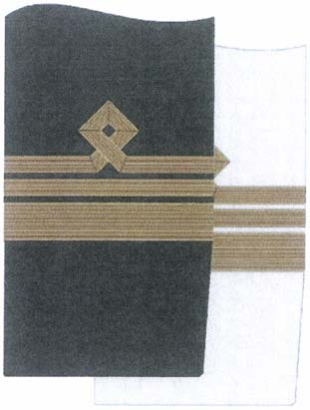 | 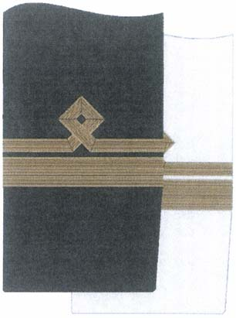
Один широкий и два средних галуна | Один широкий и один средний галун

Наплечные знаки различия работников подведомственных
организаций Федерального агентства морского и речного
транспорта (речной транспорт)

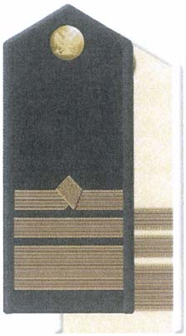 | 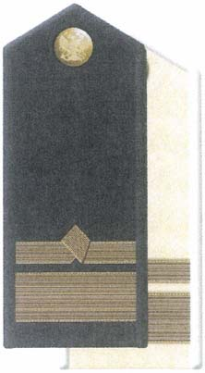
Один широкий и два средних галуна | Один широкий и один средний галун

Нарукавные знаки различия работников подведомственных
организаций Федерального агентства морского и речного
транспорта (речной транспорт)

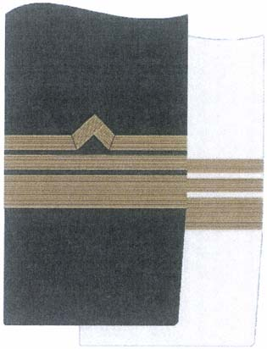 | 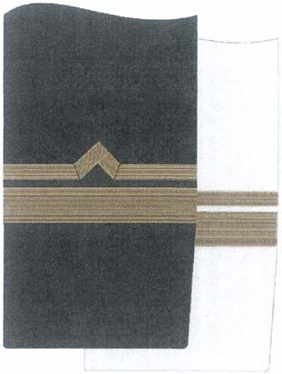
Один широкий и два средних галуна | Один широкий и один средний галун

